Публичный доклаД
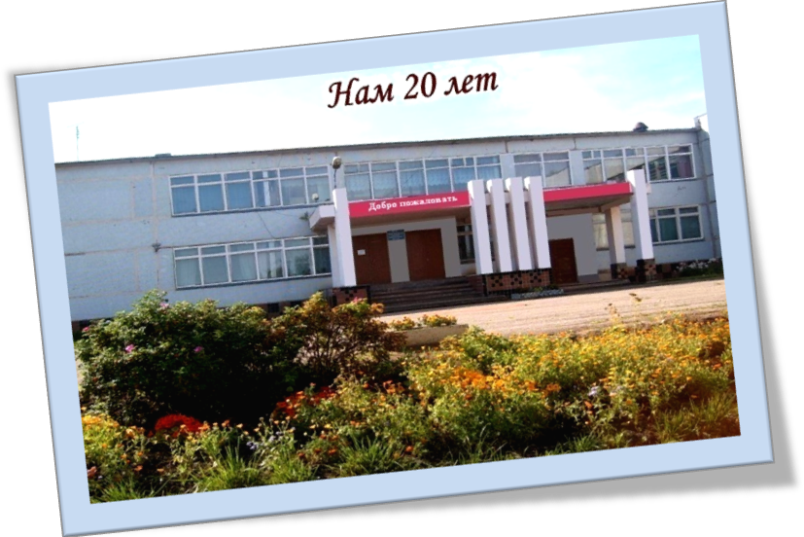

Муниципального общеобразовательного учреждения
Николо - Кропоткинской
основной общеобразовательной школы
Талдомского района Московской области

СОДЕРЖАНИЕ

- Общая характеристика школы.
- Состав обучающихся.
- Структура управления школы.
- Условия осуществления образовательного процесса.
- Режим обучения. Организация питания. Обеспечение безопасности.
- Учебный план школы.
- Приоритетные цели и задачи развития школы.
- Основные учебные результаты обучающихся и выпускников 2008 -2009 учебного года.
- Результаты воспитания учащихся, достижения в сфере спорта, искусства, технического творчества.
- Состояние здоровья школьников, меры по охране и укреплению здоровья.
- Социальная активность и социальное партнёрство школы.
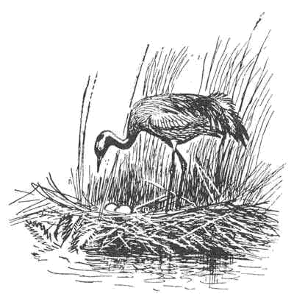
- Основные направления развития МОУ Николо-Кропоткинской ООШ в ближайшей перспективе.

Миссия школы.
Многовековая история российского образования доказывает, что миссия любой школы практически постоянна, а именно – дать ребёнку образование и воспитание. В зависимости от особенностей конкретной школы в конкретный исторический период, подбора учителей, контингента учащихся и многих других факторов миссия дополняется новым содержанием.
Мы, педагогический коллектив МОУ Николо-Кропоткинской основной общеобразовательной школы, определили для себя следующие параметры как миссию школы:
- Обеспечение стандарта базовых знаний учащихся;
- Воспитание у учащихся любви к России, её традициям и культуре;
- Формирование личности человека, укрепление здоровья учащихся и формирование у них умения вести здоровый образ жизни;
- Дифференцированный (личностно-ориентированный) и индивидуальный подход к учащимся, обеспечивающий возможность получения основного общего образования для всех учащихся школы;
- Выявление способных, одарённых детей, создание условий для их развития и дальнейшего применения полученных знаний;
- Подготовка образованных, культурных людей, способных к дальнейшему совершенствованию и адаптации, к изменениям социально-экономических условий, правильно оценивающих своё место и роль в реальном мире.

- Общая характеристика школы.
Муниципальное общеобразовательное учреждение Николо-Кропоткинская основная общеобразовательная школа имеет интересную и богатую историю.
В 1895 году при церкви Благовещение открылась трёхлетняя церковно-приходская школа, которая в 1917 году прекратила свою работу. В 1918 году в самом большом доме деревни Николо-Кропотки открылась сельская начальная школа. В 1961 году в Николо-Кропотках построили восьмилетнюю школу, в которой проучилось несколько поколений.
1-ого сентября 1988 года состоялось торжественное открытие нового здания современной восьмилетней школы на 250 учебных мест.
17.07.1990г. школа получила статус средней Николо-Кропоткинской школы. 28.05.1999г. получила название «Муниципальное общеобразовательное учреждение Николо-Кропоткинская средняя общеобразовательная школа», а с 01.09.2008 года Николо-Кропоткинская школа снова стала основной, и теперь она имеет название «Муниципальное общеобразовательное учреждение Николо-Кропоткинская основная общеобразовательная школа».
Новое здание школы двухэтажное, вмещает одиннадцать светлых просторных классов, спортивный и актовый залы, большие школьные мастерские, компьютерный класс, столовую.
В здании школы с 2000г. располагается детский сад «Тополёк».
Школа находится в селе Николо-Кропотки в двухстах метрах от главного шоссе, связывающего с. Николо-Кропотки с г. Сергиев-Посад – Талдом. Сам населённый пункт находится вдали от основных центров культурной жизни района. В школе обучаются дети из близлежащих деревень: Р-Семёновское и Б-Семёновское (3 уч-ся - 8,6%).
Промышленных объектов на территории Николо-Кропоткинского округа нет. Кроме школы в деревне функционируют детский сад, дом культуры и сельская библиотека. В данный момент школа является самым крупным культурно-просветительным учреждением в населённом пункте.
Николо-Кропоткинская школа находится по адресу:
141915 Московская область,
Талдомский район,
село Николо-Кропотки,
дом №98,
МОУ Николо-Кропоткинская ООШ.
Телефон: (8-496-20-) 71-1-33
Факс: (8-496-20-) 71-1-33
Адрес электронной почты: пkropsosh @ mail.ru
Директор школы: Филиппова Марина Андреевна
Учредитель: Администрация Талдомского муници-пального района Московской области.
Школа имеет государственную лицензию на осуществление образовательной деятельности и свидетельство о государственной аккредитации, действительные до октября 2010 года. Школа реализует в своей деятельности спектр образовательных услуг по Государственным типовым общеобразовательным программам, рекомендованным Департаментом образовательных программ и стандартов начального и основного общего образования Министерства образования Российской Федерации.
Нормативно-правовая база функционирования школы основывается на документах четырёх уровней: федерального, регионального, муниципального и уровня образовательного учреждения.

- Состав обучающихся.
Количественный состав учащихся имеет тенденцию к уменьшению. За последние пять лет численность обучающихся сократилась в 2 раза:
2004 – 2005 учебный год – 72 учащихся
2005 – 2006 учебный год – 57 учащихся
2006 – 2007 учебный год – 48 учащихся
2007 – 2008 учебный год – 36 учащихся
2008 – 2009 учебный год – 35 учащихся
В связи с этим Николо-Кропоткинская школа в 2008 году стала основной малокомплектной сельской школой.
Наполняемость классов МОУ Николо-Кропоткинской ООШ
по ступеням обучения
Учебный год | 1-ая ступень  1-4 классы | 2-ая ступень  5-9 классы | 3-я ступень  10-11 классы
2004 – 2005 | 24 уч-ся | 30 уч-ся | 18 уч-ся
2005 – 2006 | 17 уч-ся | 27 уч-ся | 13 уч-ся
2006 – 2007 | 13 уч-ся | 27 уч-ся | 8 уч-ся
2007 – 2008 | 12 уч-ся | 22 уч-ся | 2 уч-ся
2008 – 2009 | 14 уч-ся | 21 уч-ся | -

Социальные особенности семей обучающихся.
Результаты соцопросов показали следующие результаты:
- 57 % обучающихся проживает в полных семьях;
- 43 % - в неполных семьях;
- 13 % - в многодетных семьях.
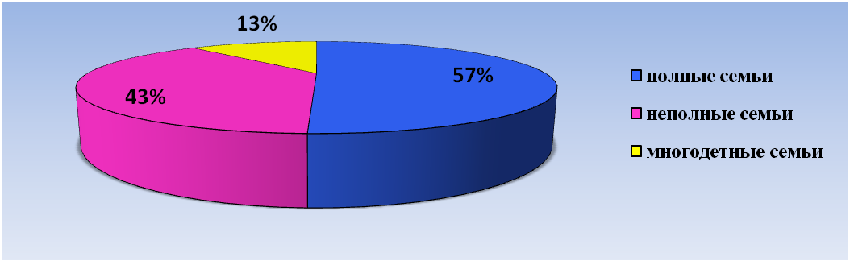
В семьях, обучающихся по одному ребёнку – 86,7 %,
два ребёнка – 10 %,
трое детей – 3,3 %.
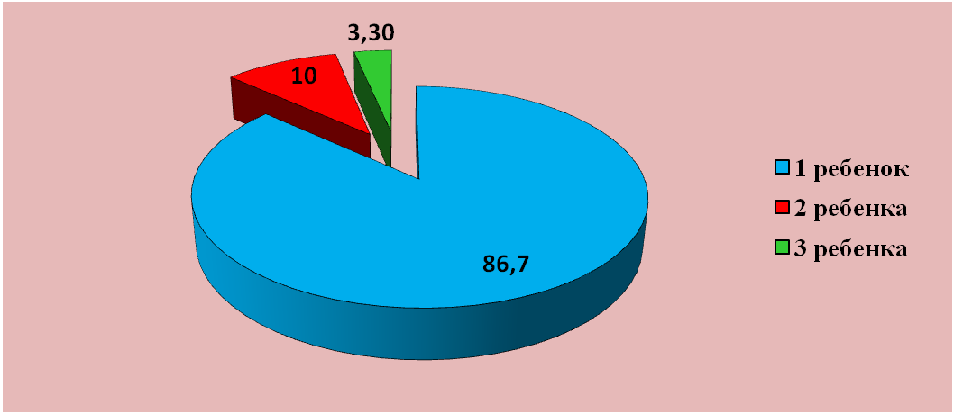

- Структура управления школы.
Современная школа представляет собой сложную организацию, выполняющую одновременно несколько важнейших функций:
- Учебно-воспитательный процесс;
- Хозяйственная деятельность;
- Кадровое и программно-методическое обеспечение;
- Управление всеми выше перечисленными процессами;
- Административная деятельность.
Большое значение по организации учебно-воспитательного процесса имеет педагогический совет школы, по ряду вопросов – общее собрание трудового коллектива.
Решения, принимаемые законодательными органами, вступают в силу после соответствующего приказа директора школы.
Администрация школы считает, что важную роль в управлении школой, а именно воспитательным и учебным процессами, играет самоуправление учащихся.
Схема системы управления школой в 2008 – 2009 уч. году.
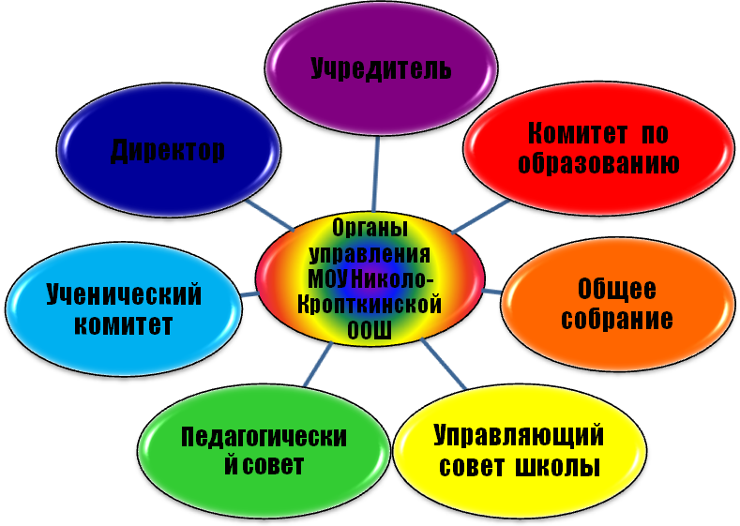
Совместная деятельность педагогического коллектива и учащихся смогла сформировать за долгие годы определённые школьные традиции:
- День Знаний;
- Уроки мужества;
- Предметные недели;
- Школьные предметные олимпиады;
- Спортивные турниры и праздники;
- Новогодние праздники, женский праздник 8 Марта; Праздник «Последний звонок», оформление альбома выпускников;
- День Учителя (встречи с учителями-ветеранами);
- Месячник по ГО и ЧС;
- Осенний праздник;
- Неделя экологии и здоровья: День здоровья, День птиц;
- Вахта Памяти.
Воспитательная работа в школе никогда не будет достаточно содержательной и эффективной, если активного участия в ней не будут принимать родители.
Основными формами совместной работы с родителями в МОУ Николо-Кропоткинской ООШ являются:
- Проведение тематических родительских собраний;
- Изучение условий воспитания ребёнка в семье;
- Индивидуальная работа с родителями;
- Привлечение родителей к организации интересной внеучебной деятельности классного коллектива;
- Заседания школьного родительского комитета.

- Условия осуществления образовательного процесса.

С 1-ого сентября 2008г. школа осуществляет образовательный процесс в соответствии с уровнями общеобразовательных программ двух ступеней общего образования:
- первая ступень - начальное общее образование;
- вторая ступень - основное общее образование.
При приёме в 1-ый класс и при переходе в 5-ый класс нет никаких собеседований, тестирований и других видов испытаний.
Структура учебного года по четвертям (4 четверти); осенние, зимние, весенние каникулы (общей продолжительностью 30 дней) плюс каникулы для первоклассников в феврале ( 7 дней).
Учащиеся 1-ого класса в течение всего учебного года, а учащиеся 2-ого класса в течение 1-ой четверти не аттестуются. Остальные учащиеся аттестуются по четвертям.
Кадровое обеспечение образовательного процесса.
Школа на сегодняшний день полностью укомплектована педагогическими кадрами и административно-техническим персоналом.

Квалификация кадров в 2008-2009 учебном году
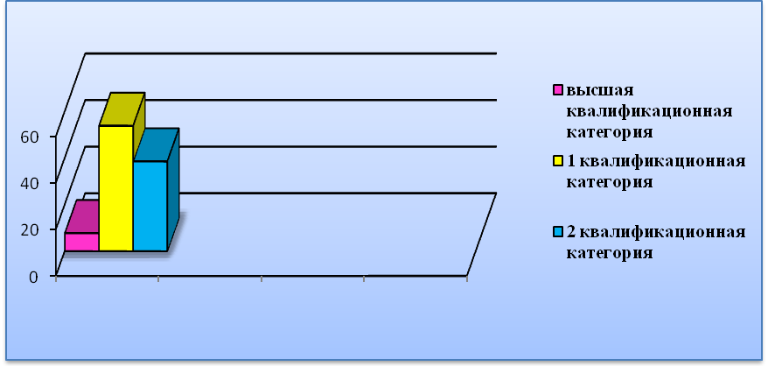

Уровень образования кадров
в 2008-2009 учебном году
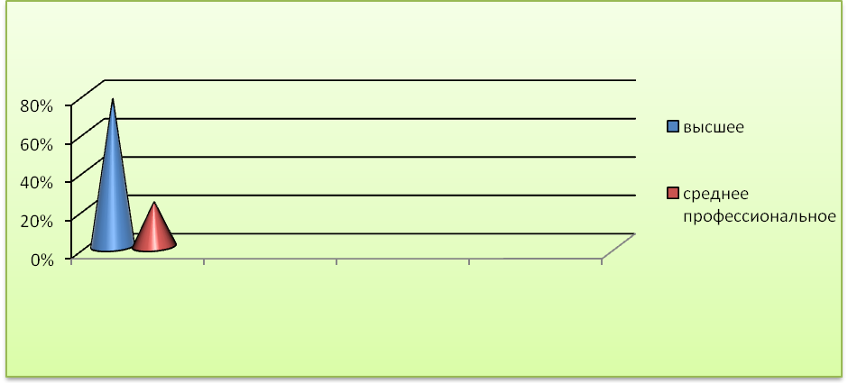

Стаж педагогических работников
в 2008-2009 учебном году
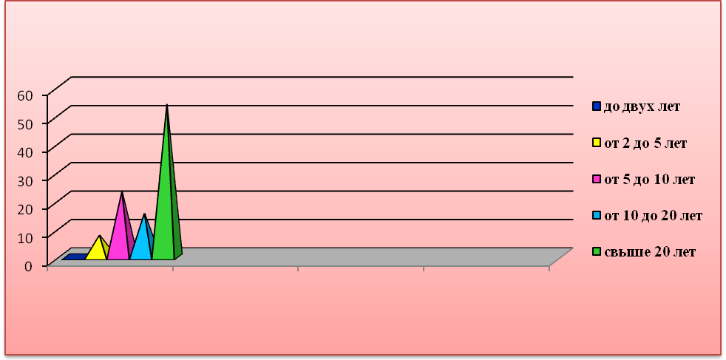Средний возраст учителей 43 года.
Педагоги нашей школы постоянно работают над повышением своего педагогического мастерства. В настоящее время необходимость этого продиктована увеличивающимся объёмом информации, введением в образовательный процесс новых педагогических технологий.
Формами повышения мастерства являются курсы повышения квалификации, проводимые в г. Москва и Дубна, курсы интернет-образования, районные методические объединения, «мастер-классы», а также самообразование педагогов.
Администрация школы с периодичностью раз в 5 лет, а при необходимости и чаще, направляет учителей на курсы повышения квалификации. В 2008-2009 учебном году курсы повышения квалификации по различным направлениям деятельности прошли 7 педагогов школы - 53,8 %.
Медалями «Ветеран труда» награждены 2 педагога,
медалью «850 лет Москве» - два педагога,
Почётными грамотами Министерства образования Московской области – три педагога.
Материально-техническая база
Николо-Кропоткинская школа функционирует в одном здании постройки 1988 года. Школа располагает спортивным залом, спортивной площадкой, актовым залом, столовой, медицинской комнатой, мастерскими, одной музейной комнатой. Общее количество учебных кабинетов – 11. Библиотека обладает общим фондом 5567 единиц хранения. Школа имеет компьютерный класс площадью 56м², оснащённый 5 персональными компьютерами, есть выход в интернет. Учащиеся имеют возможность более глубоко и разнообразно изучать компьютерные технологии, использовать компьютеры для занятий по другим предметам школьного курса.
Ежегодно проводится косметический ремонт кабинетов, спортзала, столовой, пищеблока, холлов, вестибюля.
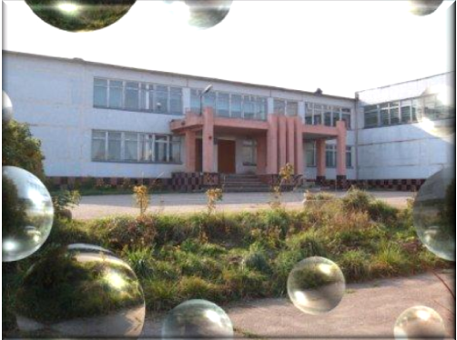
- Режим обучения. Организация питания.
Обеспечение безопасности.

В настоящее время МОУ Николо-Кропоткинская ООШ функционирует в следующем режиме:
- Работа школы организована в одну смену;
- Начало занятий в 8⁰⁰;
- Продолжительность уроков 40 минут;
- Продолжительность перемен 10 минут, 30 минут для обеда;
- С 11¹⁰ до 17¹⁰ - работа группы продлённого дня для учащихся 1-8 классов;
- С 14¹⁰ – работа кружков;
- С 15⁰⁰ до 17⁰⁰ – работа секций.

Распорядок дня.
№ урока | Время | Перемена
1 | 8.00 – 8.40 | 10 минут
2 | 8.50 – 9.30 | 10 минут
3 | 9.40 – 10.20 | 10 минут
4 | 10.30 – 11.10 | 30 минут - обед
5 | 11.40 – 12.20 | 10 минут
6 | 12.30 – 13.10 | 10 минут
7 | 13.20 – 14.00 | 10 минут

В школе созданы хорошие условия для обеспечения учащихся питанием, работает школьная столовая на 80 мест.
2008 – 2009 учебный год
Обеспечение питанием (по ступеням) | Количество детей, обеспеченных питанием | % от общего числа
I ступень | 14 | 100
II ступень | 21 | 100

Обеспечение бесплатным питанием (по ступеням) | Количество детей, получающих бесплатное питание | % от общего числа
I ступень | 7 | 50 %
II ступень | 10 | 47,6 %

Обеспечение безопасности.
1. Наличие охранной службы (да/нет) ____нет___
2. Наличие охранной сигнализации (да/нет) ____да_______
3. Охранное оборудование (противопожарное, противотравматическое и др.) – наименование, количество, в расчете на число учащихся дымоулавливатели – 7, огнетушители – 46, гимнастические маты – 17
4. Динамика травматизма – количество травм, полученных учениками на территории школы, в расчете на число учащихся (данные за последние три года) _____нет_____
5. Мероприятия, проводимые в школе по обеспечению безопасности:
- инструктажи по технике безопасности по предметам,
- учебные эвакуации,
- беседы на классных часах по ПДД и ПББ, по безопасности жизнедеятельности,
- инструктажи и беседы с сотрудниками,
- оформление стендов по ПДД и ППБ,
- сотрудничество с инспекторами ГИБДД, МЧС и отделом государственного пожарного надзора.
6. Обученность персонала в области охраны труда и техники безопасности 100 %.

- Учебный план школы.
Учебный план – это основной образовательный документ школы на год.
Учебный план устанавливает перечень учебных предметов и объём учебного времени, отводимого на освоение компонентов государственного стандарта общего образования по классам и образовательным областям.
Общее количество учебных часов определено в соответствии с Базисным учебным планом общеобразовательных учреждений Московской области.
Учебный план состоит из двух частей: инвариантной и вариативной.
В инвариантной части учебного плана полностью реализуется компонент государственного стандарта общего образования, который обеспечивает единство образовательного пространства Российской Федерации и гарантирует овладение выпускниками школы необходимым минимумом знаний, умений и навыков, обеспечивающим возможности продолжения образования.
Вариативная часть учебного плана обеспечивает полную реализацию типовых государственных программ, а также муниципального и школьного компонентов. В 2008-2009 учебном году впервые во всех школах района был введён курс «Духовное краеведение», в нашей школе его изучали учащиеся 7-ого класса. Учащиеся 9-ого класса продолжили изучение курса «История Талдомского района», который был введён в 2006 году. В 8-ом классе ведётся изучение курса «Основы растениеводства», что так необходимо для сельских школ.

- Приоритетные цели и задачи развития школы.
Основные идеи развития школы
- Осуществить системный подход к обучению и воспитанию подрастающего поколения.
- Обеспечить связь с дошкольными образовательными учреждениями, доступность и качество непрерывного образования на основе преемственности образования.
- Обеспечить адаптацию учащихся при переходе из детского сада в начальную школу, из начальной школы в пятый класс.
- Обеспечить компьютеризацию образовательного процесса.
- Для введения учащихся в самообразовательную и творческую деятельность, использовать защиту рефератов и проектов, деловые игры, проведение творческих конкурсов и выставок.
- Разработать систему мероприятий по обеспечению научно - методической помощи учителям, работающим в режиме инноваций.
- Индивидуализация обучения.

Приоритетные направления Программы развития
- Совершенствование образовательных технологий.
- Сбор и изучение информации.
- Выбор методов диагностики.
- Разработка программ с учётом разноуровнего состава детей класса.
- Формирование духовно-богатой и физически здоровой личности, способной к адаптации к условиям современной жизни.
- Развитие способностей учащихся, их познавательной активности и самостоятельности.
- Повышение рейтинга школы и педагогов в местном социуме путём улучшения качества и эффективности обучения и воспитания;
- Совместная творческая самореализация педагогов, обучающихся и родителей.
- Основные учебные результаты обучающихся и выпускников 2008-2009 учебного года.
Педагогический коллектив и администрация Николо-Кропоткинской школы считают результатами образовательной деятельности и внешней оценки работы школы следующие параметры:
- Итоговая аттестация по ступеням образования;
- Результаты независимой аттестации учащихся (административные контрольные работы, проверочные работы Комитета по образованию);
- Результаты экзаменов в 9-ом классе.

Результаты обучения учащихся в 2008-2009 уч. году в сравнении с результатами 2006-2007 и 2007-2008 уч. г.
№ | Показатели (абсолютные) | 2006-2007 уч. год | 2007-2008 уч. год |  | 2008-2009 уч. год
1. | Количество учащихся обучающихся на 4 и 5
 | начальная ступень | 2 – 25 % | 4 – 33,3 % |  | 4 – 28,6 %
 | основная ступень | 13 - 50% | 10 – 45,5 % |  | 8 – 38,1 %
2. | Количество выпускников основной школы, получивших аттестаты
 | о завершённом основном образовании в текущем учебном году | 7 – 100% |  | 2 – 100 % |  | 6 – 100 %
 | о завершённом основном образовании без троек в текущем учебном году | 2 – 29% |  | 1 – 50 % |  | 2 – 33,3 %
3. | кол-во учащихся, оставшихся на повторное обучение в начальной школе | 1 – 9% |  | 0 – 0 % |  | 0 – 0 %
4. | кол-во учащихся, оставшихся на повторное обучение в основной школе | 0 – 0 % |  | 0 – 0% |  | 1 – 4,8%
5. | количество выпускников основной школы, продолживших обучение после окончания 9-ого кл. (всего)  в том числе: | 7 – 100% | 2 – 100% |  | 6 – 100%
 | в 10 классе | 1 – 17% | 0 – 0% |  | 0 – 0%
 | в ССУЗе | 6 – 83 % | 1 – 50% |  | 4 – 67%
 | в УНПО | 0 – 0 % | 1 – 50% |  | 2 – 33%
Третий год МОУ Николо-Кропоткинская школа участвует в эксперименте: учащиеся 9-ого класса сдают экзамены по русскому языку и алгебре в новой форме. Для сдачи двух устных экзаменов по билетам учащиеся выбрали следующие предметы:
- основы безопасности жизнедеятельности – 5 учащихся;
- география – 2 учащихся;
- история России – 1 учащийся;
- физика – 1 учащийся;
- физическая культура – 3 учащихся.
К 10 июня 2009г. все учащиеся сдали экзамены по всем предметам. 11 июня всем шести выпускникам 9-ого класса были выданы аттестаты об основном общем образовании. Трое учащихся получили Похвальные грамоты «За особые успехи в изучении отдельных предметов».
Результаты экзаменов учащихся 9-ого класса.
Предмет | Учитель | Кол-во уч-ся, сдавав-ших экзамен | Экзаменационная оценка |  |  |  | Итоговая оценка |  |  |  | Качество знаний по резуль-татам экзамена | Уровень успева-емости
Предмет | Учитель | Кол-во уч-ся, сдавав-ших экзамен | 5 | 4 | 3 | 2 | 5 | 4 | 3 | 2
Русский язык | Муравьёва Л.Ф. | 6 | - | 4 | 2 | - | 1 | 2 | 3 | - | 67 % | 100 %
Алгебра | Хинёв Д.Е. | 6 | 2 | 3 | 1 | - | 1 | 2 | 3 | - | 83% | 100 %
Физика | Сипягина Л.В. | 1 | 1 | - | - | - | 1 | - | - | - | 100 % | 100 %
География | Чубукова С.А. | 2 | - | 1 | 1 | - | - | 2 | - | - | 50 % | 100 %
История России | Чубукова С.А. | 1 | 1 | - | - | - | 1 | - | - | - | 100 % | 100 %
Физическая культура | Щеглов С.А. | 3 | 2 | 1 | - | - | 2 | 1 | - | - | 100 % | 100 %
Основы безопас-ности жизнедея-тельности | Нуриева Ф.Т. | 5 | 2 | 2 | 1 | - | 1 | 3 | 1 | - | 80 % | 100 %

Результаты сдачи экзаменов в выпускных классах в 2008-2009 учебном году в сравнении с результатами 2006-2007 и 2007-2008 уч. г.
№ | Показатели (абсолютные) | 2006-2007 уч. год | 2007-2008 уч. год | 2008-2009 уч. год
1. | Количество выпускников 9 класса, подтвердивших годовую оценку в результате экзамена (русский язык) | 5 – 71% | 1 – 50% | 3 – 50 %
5. | Количество выпускников 9 класса, подтвердивших годовую оценку в результате экзамена (математика) | 3 – 43% | 1 – 50% | 3 - 50 %
6. | Количество выпускников, повысивших годовую оценку в результате экзамена (русский язык) | 1 – 14% | 1 – 50% | 2 – 33%
7. | Количество выпускников, повысивших годовую оценку в результате экзамена (математика) | 4 – 57% | 1 – 50% | 3 – 50 %
8. | Количество выпускников 9 классов, получивших неудовлетворительную оценку (русский язык) | - | - | -
9. | Количество выпускников 9 классов, получивших неудовлетворительную оценку (математика) | - | - | -

В целом, итоговая аттестация выпускников 9-ого класса прошла успешно. На «5» 9-ый класс окончила одна ученица, Зарипова Динара. Она, сдав экзамены по алгебре, истории России и физике на «5», и имея все годовые оценки за курс основной школы «5», получила Похвальную грамоту «За особые успехи в изучении алгебры, физики, истории России». На «4» и «5» 9-ый класс окончила Кабакова Ирина.

В 2008-2009 учебном году в начальных классах обучалось 14 учащихся в двух классах-комплектах:
- 1, 3 классы, 7 учащихся – учитель 1-ой квалификационной категории Скунцева Любовь Александровна,
- 2, 4 классы, 7 учащихся - учитель 1-ой квалификационной категории Кузнецова Ирина Александровна.
Квалификация кадров способствует достаточно высокому качеству знаний учащихся начального звена.
Результаты независимой аттестации выпускников начальной школы в 2008-2009 учебном году в сравнении с результатами 2007-2008 учебного года
Показатели (абсолютные) | 2007 – 2008 уч. год | 2008 – 2009 уч. год
Результаты итогового тестирования по текстам Комитета по образованию:
Количество учащихся, получивших «4» и «5» по русскому языку | 1 – 50% | 2 – 100%
Количество учащихся, получивших «4» и «5» по математике | 1 – 50% | 1 – 50%
Количество учащихся, получивших «2» по русскому языку | - | -
Количество учащихся, получивших «2» по математике | - | -
Средний балл по русскому языку | 3,5 | 3,75
Средний балл по математике | 3,5 | 4

Количество выпускников начальных классов, подтвердивших хорошие и отличные отметки по итогам обучения в 5-ом классе в 2008-2009 учебном году в сравнении с результатами 2007-2008 учебного года
по русскому языку | 1 – 100% | 1 – 100%
по математике | 1 – 100% | 1 – 100%
Результаты итогового тестирования учащихся 5-8 классов за 2008-2009 учебный год.
Предмет | Класс | Кол-во детей в классе | Кол-во выпол-нявших работу | Кол-во «5» | Кол-во «4» | % качества | Кол-во «3» | Кол-во «2» | % успева-емости
Математика | 5 | 2 | 2 | - | 1 | 50 | 1 | - | 100
Английский язык | 6 | 3 | 3 | 1 | - | 33 | 1 | 1 | 67
Английский язык | 7 | 6 | 6 | - | 1 | 17 | 3 | 2 | 67
Химия | 8 | 4 | 4 | 1 | 2 | 75 | 1 | - | 100

Хорошие, прочные знания показали учащиеся 8-ого класса по химии, учитель Филиппова М.А., и математике в 5-ом классе, учитель Хинёв Д.Е.
Трудным и сложным для учащихся является изучение иностранного языка, поэтому уровень успеваемости и качество знаний недостаточно высокие. В следующем учебном году учителя английского языка Дроздова А.Н. и Галкина Е.А. будут работать над повышением уровня обучения английскому языку учащихся 5-8 классов.
- Результаты воспитания учащихся, достижения в сфере спорта, искусства, технического творчества.
Основную образовательную, воспитательную и развивающую функцию взяла на себя школа, которая ведёт активную работу для развития духовно–нравственной, гармоничной личности ребёнка. Система дополнительного образования школы используется для мотивации обучающихся к познанию и творчеству, развитию их способностей в различных видах деятельности.
В школе реализуются программы дополнительного образования детей по следующим направлениям: художественно-эстетическое, техническое, туристско-краеведческое, эколого-биологическое, физкультурно-спортивное.
В 2008-2009 учебном году в школе работали кружки: краеведческий, кукольный экотеатр, «Умелые руки», «Флористика» и предметные «Физика вокруг нас», «Техническое моделирование», «Риторика», а также работала секция по волейболу.
В школе имеется краеведческий музей. Актив музея ведёт работу по патриотическому воспитанию, пропаганде народной культуры и традиций среди учащихся школы и жителей села.
В рамках системы дополнительного образования учащиеся школы под руководством своих педагогов активно вовлекаются не только во все школьные, но и районные мероприятия, о чём свидетельствуют успехи, награды и призы, завоёванные нашими учениками.
№ | Название мероприятия | Количество уч-ся, принявших участие | Количество победителей
1. | Осенний районный кросс | 10 | Удальцов Евгений  6-ой класс – 1-ое место
2. | Спортивное соревнование по мини-футболу | 9 | -
3. | Спортивные соревнования по баскетболу (девушки) | 6 | -
4. | Спортивные соревнования по баскетболу (юноши) | 7 | -
5. | Конкурс чтецов | 2 | -
6. | Рождественские чтения | 2 | -
7. | Конкурс «Права глазами ребёнка» | 1 | Кабакова Ирина  9-ый класс - лауреат
8. | Детская спортивно-патриотическая игра «Зарничка» | 10 | 1-ое место в конкурсе поздравительных открыток, 2-ое место среди сельских школ
9. | Экологическая конференция | 2 | Учащиеся 9-ого и 6-ого классов Зарипова Д. и Енгалычева Т. - 3-е место
10. | Краеведческая конференция | 2 | -
11. | Конкурс «Семья – убежище души» | 2 | Доронина Маргарита  3-ий класс – диплом  1-ой степени;  Енгалычев Танир 4-ый класс – диплом 3-ей степени
12. | Спортивные соревнования по волейболу (девушки) | 8 | 1-ое место
13. | Спортивные соревнования по волейболу (юноши) | 7 | 1-ое место
14. | Смотр-конкурс бригад ЮИДД | 4 | -
15. | Районная игра КВН (школьная лига) | 9 | -
16. | Районная спортивно-патриотическая игра «Защитник Отечества» | 9 | -

- Состояние здоровья школьников,
меры по охране и укреплению здоровья.
Большое внимание уделяется в нашей школе пропаганде здорового образа жизни и борьбе с вредными привычками. Педагогический коллектив школы внедряет в образовательный процесс здоровье-сберегающие технологии. На уроках основ безопасности жизнедеятельности с 5 по 9 классы уделяется время на изучение профилактических программ; учащиеся с помощью педагогов анализируют свои и чужие поступки, делают выводы, приходят к пониманию здорового образа жизни. В начальной школе такие беседы проводятся в рамках предмета «окружающий мир»; на уроках проводятся физкультминутки, гимнастики для глаз.
Процедуры и мероприятия по сохранению и укреплению здоровья учащихся:
 | Охват учащихся
 | I ступень |  | II ступень
 | Кол-во охваченных | % от общего числа | Кол-во охваченных | % от общего числа
Мероприятия по созданию здоровье-сберегающей образовательной среды | 14 | 100 | 21 | 100
Здоровье-сберегающие технологии в образовательном процессе | 14 | 100 | 21 | 100
Процедуры и мероприятия по укреплению здоровья учащихся | 14 | 100 | 21 | 100

- Социальная активность и социальное партнёрство школы.
Внешние связи школы
Совместная работа Николо-Кропоткинской школы ведётся:
- с детским садом «Тополёк» по вопросам преемственности развития и воспитания детей;
- с Комитетом по образованию по организации образовательной и воспитательной деятельности школы;
- с детской комнатой милиции по вопросам организации работы с детьми группы риска и неблагополучными семьями;
- с сельским домом культуры по организации досуга и проведения праздничных мероприятий;
- С МОУ ДОД Домом детского творчества в г. Талдом по вопросам дополнительного образования детей;
- с центром психологической поддержки и реабилитации «Выбор» по вопросам психологической помощи учащимся;
- с отделом внутренних дел Талдомского района по профилактике правонарушений;
- с ГПН по Талдомскому району по вопросам пожарной безопасности;
- со всеми организациями района, занимающимися вопросами воспитания и образования детей.
На базе школы в 2008-2009 уч. г. был проведён семинар заместителей директоров по учебно-воспитательной работе на тему «Использование инновационных (нетрадиционных) технологий для развития познавательной активности учащихся», РМО учителей начальных классов на тему «Методы и приёмы работы в классе-комплекте», РМО учителей физической культуры на тему «Оперехающее обучение школьников игре «Волейбол».
На протяжении восьми лет школа проводит Праздник «Журавлиное поле» (май), на котором учащиеся района и гости засевают полоску зерном для журавлей, чтобы сохранить популяции серого журавля в нашем районе.
Воспитательная работа школы ведётся по программам «Профилактики безнадзорности и правонарушений», «Профилактики социально обусловленных заболеваний (наркомания, ВИЧ/СПИД, заболевания, передающиеся половым путем)», «Разговор о правильном питании».
Учащиеся регулярно принимают участие в районных ученических конференциях: экологической, краеведческой.

- Основные направления развития
МОУ Николо-Кропоткинской ООШ в ближайшей перспективе.

Необходимо:
- Осуществить личностно-ориентированный подход в процессе реализации образовательных программ. Новый подход к образованию предъявляет требования к обеспечению доступного, качественного образования, эффективной работы школы.
- Создать условия для полной творческой самореализации руководителей школы, педагогов и обучающихся.
- Внедрить новые информационные технологии в управление и обучение с использованием компьютеров.
- Усилить связь и сотрудничество всех участников образовательного процесса; укрепить роль школы в сельском социуме.

В связи с этим:
- возрастает необходимость учитывать образовательные запросы местного сообщества; поддерживать и развивать общественную самоорганизацию;
- обновляется новым содержанием аттестация образовательного учреждения, руководителей школы и педагогического коллектива.
ЗАДАЧИ:
1. Совершенствование учебно-воспитательного процесса.
Практическая реализация задачи:
  - Модернизация учебного плана и программ.
  - Разработка оптимального сочетания базового и дополнительного образования.
  - Обеспечение результативного сотрудничества участников образовательного процесса.
  - Формирование органов ученического самоуправления, обеспечивающих развитие социально-активной личности.
  - Развитие школьных традиций.
  - Укрепление сотрудничества с родителями и организациями.
  - Совершенствование системы дополнительного образования.
  - Усиление воспитательного потенциала учебных процессов.
2. Совершенствование системы управления школы.
Практическая реализация задачи:
- Оптимизация управленческой деятельности директора школы и его заместителей.
- Упорядочение связей между всеми звеньями в системе управленческой деятельности.
- Создание банка информации, на основе которого можно точно анализировать и корректировать образовательную ситуацию в школе.
- Создание доброжелательной атмосферы для осуществления образовательного процесса и воспитательной работы.
3. Формирование творчески работающего коллектива учителей.
Практическая реализация задачи:
  - Обеспечение оптимальной нагрузки учителей.
  - Организация самообразования.
  - Совершенствование методической работы.
  - Освоение современных образовательных технологий.
  - Участие в инновационной и экспериментальной деятельности.
  - Диагностика качества обучения.
  - Проведение семинаров по обмену опытом.
  - Стимулирование творческой самореализации (проведение нестандартных уроков, творческих отчётов, профессиональных конкурсов, творческих выставок и т.д.).
4. Формирование духовно-богатой и физически здоровой личности, способной адаптироваться к условиям современной жизни.
Практическая реализация задачи:
  - Недопущение перегрузки в учебно-воспитательном процессе.
  - Оптимальная организация учебного дня и недели на основе существующих санитарно-гигиенических норм.
  - Расширение возможностей для занятий физкультурой и спортом.
  - Улучшение медицинского обслуживания детей.
  - Формирование у учащихся установки на здоровый образ жизни.
5. Развитие способностей учащихся, их познавательной активности и самостоятельности.
Практическая реализация задачи:
  - Выявление уровня развития и реальных познавательных возможностей детей.
  - Совершенствование технологии обучения и дидактической коммуникации в учебно-воспитательном процессе.
  - Дифференцирование домашних заданий.
  - Совершенствование контроля и оценки знаний на основе разработанных критериев качества.
  - Расширение круга интересов учащихся.
  - Организация кружков по предметам.
  - Проведение предметных олимпиад, предметных недель, творческих конкурсов и выставок.
  - Создание ситуаций успеха.
6. Сотрудничество с родителями.
Практическая реализация задачи:
  - Выявление запросов и степени удовлетворённости родителей деятельностью школы, проведение социологических опросов, мониторинга.
  - Организация психолого-педагогического просвещения и консультирования.
  - Сотрудничество с родителями в оказании помощи по ремонту и оборудованию школы.
  - Участие родителей в управлении школы через родительские советы.
  - Активизация работы по месту жительства.

